Тетрадь
для работ по правилам
дорожного движения
ученицы 1 «Б» класса
средней школы № 2

Первый раз в 1 класс.
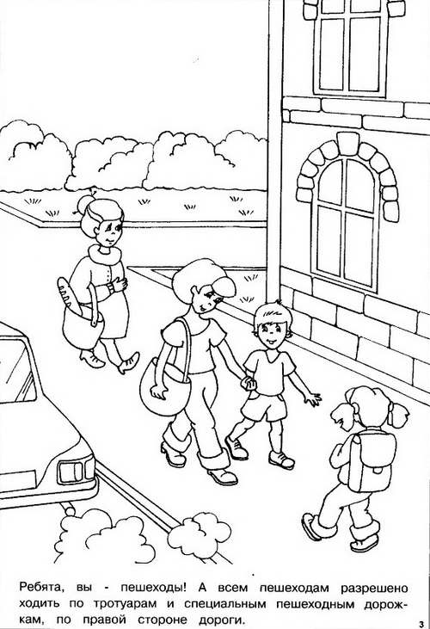
Безопасный путь в школу и домой.

Безопасный переход. Я и дорога.
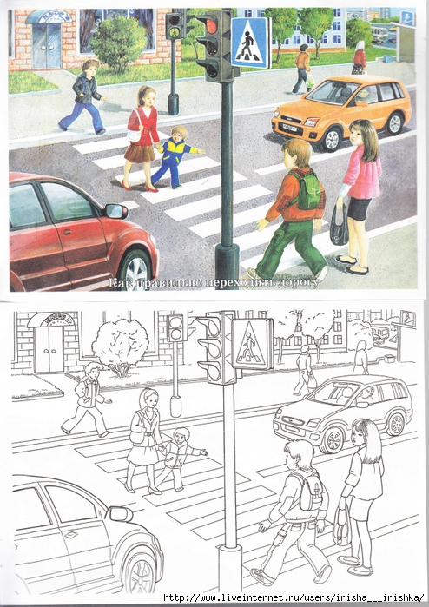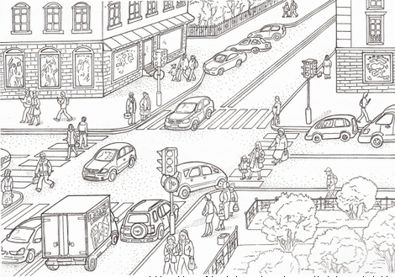

Ребята, помните! Переходить улицу нужно
только по пешеходному переходу.
Погляди сперва налево, а потом уже иди,
А дойдя до середины. ты направо погляди.

Дорожная этика. Ты и улица.
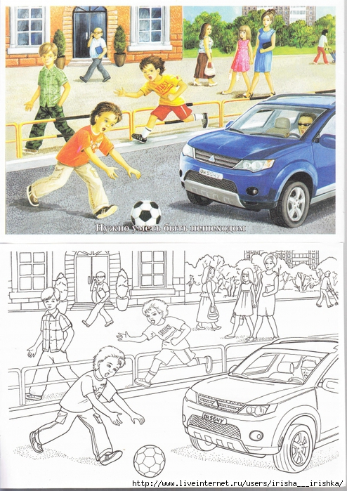
Учимся переходить дорогу.
Чтоб аварий избегать,
Надо строго соблюдать
Правила движения
И нормы поведения.
Вы запомните, друзья.
На дороге нам нельзя
Бегать, прыгать и скакать
И с мячом в футбол играть.
И не думайте напрасно.
Что здесь вовсе не опасно.
Изучайте понемногу,
Как переходить дорогу.

Ребята, помните! Дорога не место для игр.

Дорожная азбука. Мы едем, едем, едем
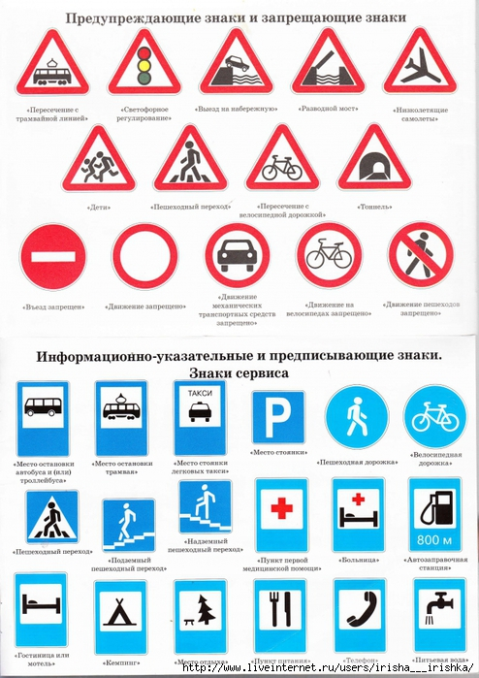
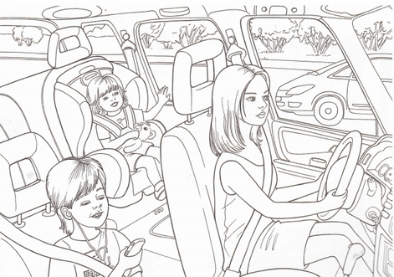

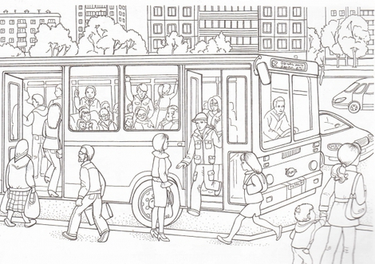

Дорожные ловушки. Мой друг - светофор.
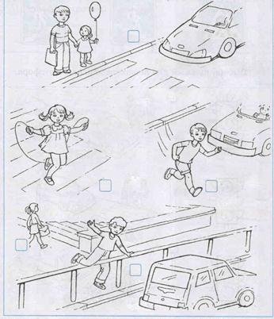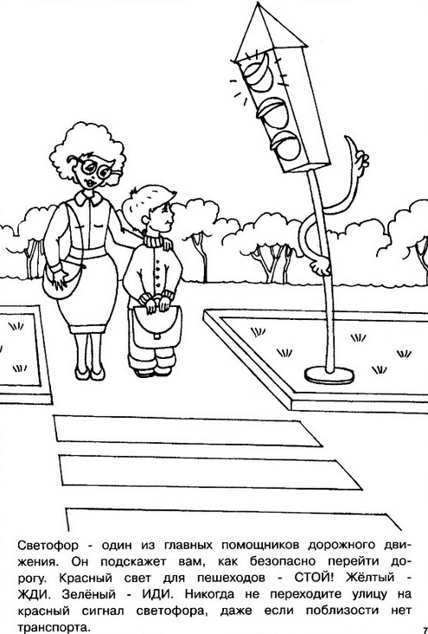
Поставьте знак + если дети переходять дорогу
правильно, а если нарушают правила дорожного
движения, то поставьте знак -

